Activar PPPoE en un Mikrotik
Procedimiento incompleto. Pierdo la redirección de puertos con protocolo TCP. Hay que ver cómo arreglar eso…
Procedimiento realizado para usar el router neutro a través del router del ISP configurado como monopuesto.
- Como configurar un servidor PPPoE en Mikrotik y RouterOS
- El router del ISP es de O2/Movistar, con lo que el usuario y la contraseña para conexion PPPoE en Movistar son adslppp@telefonicanetpa y adslppp respectivamente.
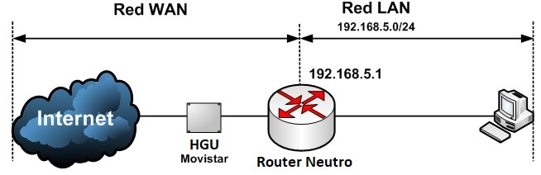

Proceso en el router neutro
En el Mikrotik, que es nuestro router neutro, hacemos:
- Configuramos el cliente PPPoE: PPP > Interface > + PPPoE Client > Ventana de configuración:
  - Pestaña General
    - Name: pppoe-out1 (por ejemplo)
    - Interfaces: ether1 (El conectado al router del ISP)
  - Pestaña Dial Out
    - User: adslppp@telefonicanetpa
    - Password: adslppp
    - Marcamos las casillas de :Use Peer DNS y Add Default Route.
  - Tras aplicar los cambios podemos ver en la pestaña Traffic un gráfico con los datos de comunicación.
- Creamos una regla NAT para el interface pppoe-out1: IP > Firewall > Pestaña NAT > + > Ventana de configuración:
  - Pestaña General
    - Chain: srcnat
    - Out. Interface: pppoe-out1
  - Pestaña Action
    - Action: masquerade

Proceso en el router del ISP
- Se configura como monopuesto.

